Báo Cáo Lab3 Môn Phát Triển Hệ Thống Tích Hợp

***Lê Tường Quy 18083971***

Bài 5 Chương trình nhập chuỗi kí tự và đảo ngược chuỗi bằng RMI.

* Các bước thực hiện.

B1 Tạo giao diện interface.

B2 Tạo lớp cài đặt implement cho giao diện đã khai báo.

B3 Tạo lớp Client và viết chương trình thực thi.

B4 Tạo lớp Server và viết chương trình thực thi.

B5 Dịch các tập tin theo dạng RMI để tạo các lớp tương ứng và stub cho client, skeleton cho server khởi động registry.

B6 Thực hiện chương trình server.

B7 Thực hiện chương trình client.

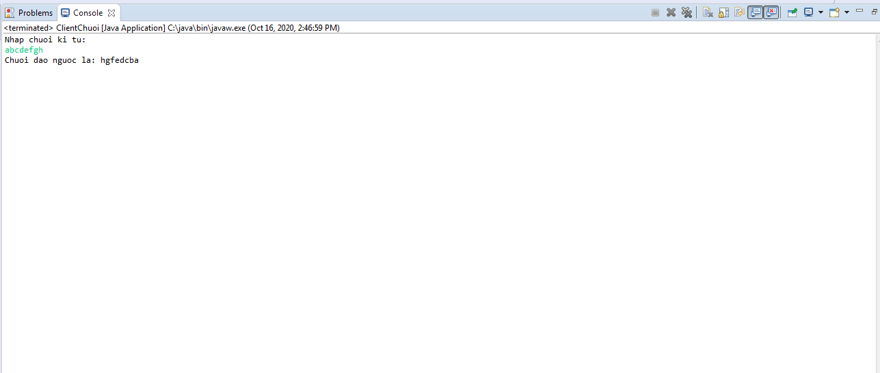

Bài 2 Chương trình tìm tên sách theo mã và xuất ra danh sách.

* Các bước thực hiện.

B1 Tạo lớp sách để lưu thông tin sách.

B2 Tạo giao diện interface.

B3 Tạo lớp cài đặt implement cho giao diện đã khai báo.

B4 Tạo lớp Client và viết chương trình thực thi.

B5 Tạo lớp Server và viết chương trình thực thi.

B6 Dịch các tập tin theo dạng RMI để tạo các lớp tương ứng và stub cho client, skeleton cho server khởi động registry.

B7 Thực hiện chương trình server.

B8 Thực hiện chương trình client.

